Муниципальное бюджетное общеобразовательное учреждение
средняя общеобразовательная школа№6
городского поселения «Рабочий поселок Чегдомын»
Верхнебуреинского муниципального района
Хабаровского края

Тема: «Атмосферное давление»
Исследовательский проект

Выполнила:
Гудырева Е.А.,
ученица 7а класса

Научный руководитель:
Долгих Г.В.,
учитель физики

п. Чегдомын, 2018 г.

Содержание
1.Введение стр.2
2. История развития представления о давлении стр.3
3. Давления стр.4
3.1. Давление в газах стр.5
3.2 Атмосферное давление в жизни человека стр.6
3.3. Влияние атмосферного давления на самочувствие человека стр.7
3.4. Роль давления в животном мире стр.8
3.5. Роль давления в растительном мире стр.9
4. Заключение стр.10
5. Литература стр.11
6. Приложения стр.12

Введение
Темой моей работы является «Атмосферное давление». Оно окружает нас повсюду: на поверхности земли, в воде, в воздухе. Поэтому очень важно знать, как влияет давление на человека и животных. Чтобы ответить на эти вопросы, нужно исследовать давление на поверхности земли. Понять от чего оно зависит, изучить какую роль играет давление в животном и растительном мире. Часто многие гениальные изобретения подсматриваются в природе в животном мире. Поэтому, изучение давления очень важно.
Поэтому цель моего проекта следующие:
1. Установить степень важности знаний о явлениях, связанных с атмосферным давлением.
2. Расширить знания об атмосферном давлении.
3. Выяснить от каких параметров зависит атмосферное давление.
4. Изучить влияния атмосферного давления на процессы, протекающие в живой природе.
5. Подтвердить теоретические факты опытными результатами.
Задачи:
1. Изучить историю открытия атмосферного давления.
2. Описать строение и состав атмосферы Земли.
2. Понять физическую сущность атмосферного давления.
3. Познакомиться с методами измерения.
4. Научиться объяснять явления, связанные с атмосферным давлением.
5. Понять, как атмосферное давление влияет на человека.

История развития представления о давлении.
О существовании давления люди догадывались еще во времена Аристотеля и Демокрита. Вклад в развитие атмосферного давления внесли Древние атомисты Демокрит, Эпикур и Лукреций. Они не сомневались в материальной природе воздуха, атомы которого, по их мнению, обладают подвижностью и круглой формой.
Первыми, кто практически измерил давление воздушного океана, были итальянские ученые. Галилей считал, что предельная высота водяного столба 18 локтей является мерой "боязни пустоты" (т. е. сила атмосферного давления). Она уравновешивается либо весом водяного столба в 10 метров, либо весом медного столба высотой в 1,12 метра, составляя, по оценке Галилея, около 1 кг на см². Таким образом, практики с достаточной точностью оценили силу атмосферного давления. Необходимо было сделать дальнейший шаг в развитии представления о давлении. Его сделал Торричелли.
Ему пришла в голову мысль измерить вес атмосферы весом ртутного столба. В 1643 году по его указанию эксперимент был произведен. Опыт оправдал все ожидания, ртуть остановилась на заданной высоте, над нею образовалась "торричеллиева пустота".
Таким образом, трубка Торричелли стала первым барометром. Именно с этого опыта началось научное наблюдение за погодой, важнейшими характеристиками которой являлись давление и температура.
Итак, что же такое «давление»?
Давление - это величина, равная отношению силы, действующей перпендикулярно поверхности, к площади этой поверхности. За единицу давления принимается такое давление, которое производит сила в 1Н, действующая на поверхность площадью 1 м², перпендикулярно этой поверхности.
Виды давления.
Воздух давит на поверхность Земли - и мы говорим об атмосферном давлении. Опускаясь в морские глубины, мы испытываем давление воды. В земных недрах тоже есть давление. Действуя со всех сторон, давление позволяет расплавленному земному ядру сохранять форму. На глубине 300 километров под его воздействием атомы углерода теснее прижимаются друг к другу, спрессовываются - и образуются алмазы.
И за пределами Земли существует давление. Газ внутри Солнца сильно сжат. Такое давление преобразуется в колоссальную тепловую энергию.

Давление в газах
Давление воздушных масс человек не ощущает, хоть и живет на дне «воздушного моря». Атмосфера предсталяет собой дом с многими этажами, правда этажи эти разной высоты. ( пречислить). Чтобы доказать что воздух имеет вес, надо его взвесить. Опыты показали, что масса 1 м³ воздуха на уровне моря примерно 1 кг 300 г. Воздух давит на предметы, с которыми соприкасается. Я провела ряд экспериментов, которые доказывают существование атмосферного давления. Приложение 1, 2.

Атмосферное давление в жизни человека
Прочитав разные источники литературы, я узнала много интересного. Оказывается, что кости в суставах плотно «подогнаны» друг к другу благодаря атмосферному давлению. Высоко в горах, где давление воздуха ниже, связь между костями слабее. Конечности плохо слушаются, часто случаются вывихи.
Мы, наверное, никогда не задумывались над тем, как мы пьём. А стоит задуматься! При питье мы «втягиваем» жидкость в себя. Почему же жидкость устремляется к нам в рот? При питье мы расширяем грудную клетку и тем разряжаем воздух во рту; под давлением наружного воздуха жидкость устремляется в то пространство, где давление меньше, и таким образом проникает к нам в рот.
На существовании атмосферного давления основан механизм вдоха и выдоха (Приложение 3). Легкие расположены в грудной клетке и отделены от нее и от диафрагмы герметичной полостью, называемой плевральной. С увеличением объема грудной клетки объем плевральной полости увеличивается, а давление воздуха в ней уменьшается, и наоборот. При вдохе давление становится меньше атмосферного, и воздух через воздухоносные пути устремляется в легкие. При выдохе объем грудной клетки уменьшается, за счет чего давление в плевральной полости увеличивается, что вызывает уменьшение объема легких. Давление воздуха в них становится выше атмосферного, и воздух из лёгких устремляется в окружающую среду.
Пока люди не знали о существовании давления, многие загадки казались неразрешимыми. Почему так тяжело вытащить поршень из насоса с закрытым отверстием? Сейчас мы знаем: мешает давление воздуха. Простой насос - это цилиндр с поршнем. Когда отверстие насоса открыто, поршень испытывает одинаковое давление изнутри и снаружи. Стоит закрыть отверстие, и баланс нарушается. На поршень действует только давление извне. Наших сил не хватает, чтобы его преодолеть. Шприц – это простой насос. Рассмотрим принцип действия шприцов.
Влияние атмосферного давления на самочувствие человека
Внешнее атмосферное давление компенсируется внутренним давлением человека.
Артериальное давление — один из важнейших параметров, характеризующих работу кровеносной системы человека. Давление крови определяется объёмом крови, перекачиваемым в единицу времени сердцем и сопротивлением сосудистого русла. Наибольшее давление крови будет на выходе крови из сердца (в левом желудочке), несколько меньшее давление будет в артериях, ещё более низкое в капиллярах, а самое низкое в венах и на входе сердца (в правом предсердии).
Артериальное давление зависит от многих факторов: времени суток, психологического состояния человека (при стрессе давление повышается), приёма различных стимулирующих веществ (кофе, чай) или медикаментов, которые повышают или понижают давление.
Наиболее легко в измерении артериальное давление. Его можно измерить с помощью прибора тонометра. В течение месяца я проводила измерения атмосферного давления и давления человека. Моим объектом исследования была моя мама. Приложение 4.
На организм человека влияет как пониженное, так и повышенное атмосферное давление.
При пониженном атмосферном давлении отмечается учащение и углубление дыхания, учащение сердечных сокращений. С понижением атмосферного давления понижается и парциальное давление кислорода, поэтому при нормальном функционировании органов дыхания и кровообращения в организм поступает меньшее количество кислорода. В результате этого кровь недостаточно насыщается кислородом и не обеспечивает в полном объеме доставку его органам и тканям, что приводит к кислородному голоданию.

Роль давления в животном мире
Давление есть повсюду. Некоторые живые организмы извлекают из его существования пользу. У летучих мышей есть внутренний измеритель давления. Биологи полагают, что он находится в слуховом аппарате мышей. Животные покидают свои жилища, когда атмосферное давление падает. Ведь чем ниже давление, тем активнее ведут себя насекомые - добыча летучих мышей. Приложение 5
Благодаря атмосферному давлению мухи могут ползать по потолку. На их лапках есть присоски. Между присоской и поверхностью потолка образуется вакуум. Давление воздуха воздействует на присоску только снаружи, и муха не падает.
Мухи и древесные лягушки могут держаться на оконном стекле благодаря крошечным присоскам, в которых создается разрежение, и атмосферное давление удерживает присоску на стекле.
Рыбы-прилипалы имеют присасывающую поверхность, состоящую из ряда складок, образующих глубокие «карманы». При попытке оторвать присоску от поверхности, к которой она прилипла, глубина карманов увеличивается, давление в них уменьшается и тогда внешнее давление еще сильнее прижимает присоску.
Слон использует атмосферное давление всякий раз, когда хочет пить. Шея у него короткая, и он не может нагнуть голову в воду, а опускает только хобот и втягивает воздух. Под действием атмосферного давления хобот наполняется водой, тогда слон изгибает его и выливает воду в рот.

Роль давления в растительном мире
Под большим давлением древесные соки добираются до макушек гигантских секвой. И чем выше ствол дерева, тем выше должно быть давление. Биологи выяснили, что давление, которое обеспечивает деревья питанием, в то же время мешает им расти «до бесконечности». Когда давление становится слишком высоким, в стволе дерева образуются «тромбы». Они преграждают сокам путь наверх, и верхушка дерева не получает достаточно питания. Рост прекращается. Приложение 6.

Заключение
В ходе выполненной работы я изучила понятие «Атмосферное давление» с физической точки зрения. Рассмотрела его применение в различных жизненных ситуациях, в природе и технике. Узнала значимость этого понятия для животного мира, рассмотрела случаи практического применения давления в жизни человека и в живой природе..
В результате исследований были получены следующие выводы:
- С изменением атмосферного давления меняется внутреннее давление человека.
- Атмосферное давление можно уравновесить столбом жидкости.

Список литературы
- Б Донат. Физика в играх. – М.: Центрполиграф, 2011г.
- Н. В. Гулиа. Удивительная физика.- М.: - Энас, 2008 г.
- Л. В. Тарасов. Физика природных явлений.- М.: Мнемозина, 2013 г.
- Я. И. Перельман. Занимательная физика. – М.: Центрполиграф, 2010 г.
- А. И. Семке. Нестандартные задачи по физике. – Ярославль, Академия развития, 2007 г.
- И. Г. Кириллова Книга для чтения по физике – М.: Просвещение, 1996 г.
- М. М.Колтун Мир физики – М.: Просвещение, 2008 г.
Электронные ресурсы
- http://www.slideboom.com/
- https://www.google.ru/#newwindow=1&q=ehjr+lfdktybt+%3Bblrjcnb
- Википедия — свободная энциклопедия (http://ru.wikipedia.org)
- Видеоресурсы http://www.youtube.com/watch?v=sbCW2RydyLU
- Видеоресурсы http://community.livejournal.com/shutmusicup/88751.html
- Материалы с сайта www.fizika.ru

Приложение 1
Эксперимент № 1
Первое доказательство существования атмосферного давления
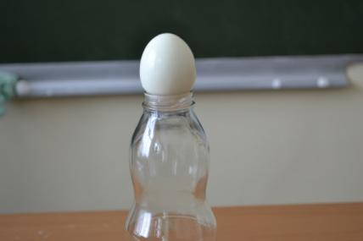
Цель работы: доказать с помощью эксперимента существование атмосферного давления.
Я взяла широкогорлую бутылку из-под сока и сваренное вкрутую, очищенное яйцо. Яйцо в бутылку не проходило.
После того, как с помощью горящей бумаги я нагрела воздух в бутылке, яйцо втянулось в неё.
Это произошло потому, что внутри бутылки воздух начал остывать, давление внутри бутылки стало меньше, чем снаружи и под действием атмосферного давления яйцо вошло в бутылку.
Вывод: атмосферное давление существует, и оно вдавило яйцо в бутылку.

Приложение 2
Эксперимент № 2
Второе доказательство существования атмосферного давления
Цель работы: доказать с помощью эксперимента существование атмосферного давления, взяв монету не замочив рук.
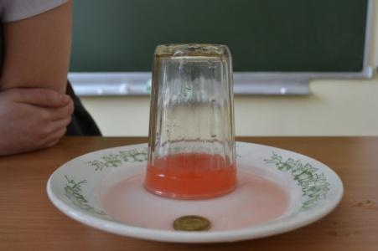
Я положила на плоскую тарелку монету и налила немного воды. Монета очутилась под водой.
Потом взяла стакан, ополоснула его кипятком и опрокинула на тарелку рядом с монетой.
Вода собралась под стаканом, потому что воздух в стакане начал остывать. Холодный воздух занимает меньше места, чем горячий, внутреннее давление уменьшилось. Стакан начнет всасывать воду, и вскоре вся она соберется под ним. Таким образом, вода устремляется из области высокого давления в область низкого давления. Монета останется лежать на тарелке без воды и её можно взять, не замочив рук.
Вывод: вода собирается под стаканом благодаря разности внешнего атмосферного и внутреннего давления под стаканом.

Приложение 3
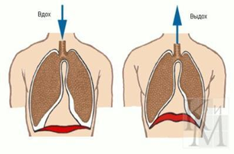
Механизм вдоха и выдоха

Эксперимент № 3
Использование медицинских шприцов
Цель работы: выяснить принцип действия медицинских шприцов.
Я взяла шприц, опустила его в подкрашенную воду. При поднятии поршня вода поднялась за ним.
Происходит это потому, сто при подъеме поршня между ним и водой образуется безвоздушное пространство. В это пространство под давлением наружного воздуха и поднимается вслед за поршнем вода.
Вывод: я рассмотрела принцип действия медицинских шприцов и выяснила, что лекарство поднимается за поршнем благодаря атмосферному давлению.

Приложение 4
Эксперимент № 4
Зависимость атмосферного давления и артериального давления человека
Цель работы: определить зависимость артериального давления человека от атмосферного давления.
Дата исследования | Атмосферное давление | Давление объекта 1
08.02 | 741 | 124/72
09.02 | 738 | 115/69
10.02 | 744 | 137/75
11.02 | 744 | 135/73
12.02 | 743 | 131/69
13.02 | 740 | 131/73
14.02 | 738 | 125/63
15.02 | 736 | 116/61
16.02 | 734 | 127/65
17.02 | 738 | 123/67
18.02 | 740 | 134/64
19.02 | 742 | 115/59
20.02 | 740 | 137/64
21.02 | 730 | 125/64
22.02 | 750 | 106/50
23.02 | 754 | 124/63
24.02 | 760 | 106/50
25.02 | 758 | 125/59

Объект 1- мама 47 лет.
Вывод: давление человека зависит от атмосферного давления. Чаще всего получается, что с уменьшением атмосферного давления уменьшается и давление человека.

Приложение 5
Роль давления в животном мире

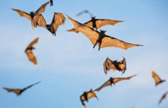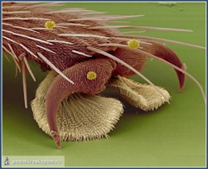

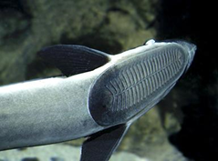

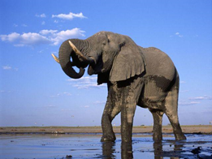

Приложение 6

Роль давления в растительном мире
